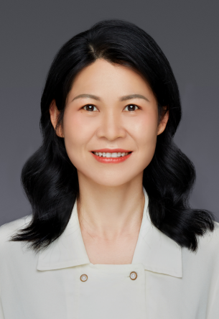

苏湘芬、 1977.09.21出生、 副主任护师（急诊专科护士）；广州医科大学附属第一医院门急诊科护长、广州医科大学护理学院教学督导专家、大学器官系统教学临床技能学模块护理基本技能教学组负责人。从事急诊护理专业24年，专业研究方向急诊（院前急救、发热门诊等突发公共护理应急等）、重症监护、护理教育。

近三年个人第一负责人主持大学教学课题立项两项、市厅级课题2项、正在申报2022年广东省教育厅教改课题1项；第一作者或通讯作者发表核心论文5篇，SCI论文两篇；发明实用新型专利五项（第一发明人）；编书两部；2019年广州医科大学教学成果二等奖（排名第二）。

**课题立项（第一负责人）：**

1.主持“新形势下多元化教学法在实习护生应急能力培训中的研究与实践”（2017，广州医科大学教育科学“十三五”规划课题，已经结题）

2.主持“后疫情时代基于OBE理念的本科实习护生重大传染病突发事件核心应急能力培训体系的构建与实践”（2020，广州医科大学教育科学规划课题）

3．主持基于机器学习构建EICU连续性肾脏替代治疗非计划下机的人工智能预警模型（2021，广东省卫生健康委员会课题）

4.主持“中西医结合护理在毒蛇咬伤应用的多源性证据体系的构建及临床实证研究”（2022年广东省中药局课题）

5正在申报“本科实习护生重大呼吸道传染病应急能力教学资源库的构建与应用——以新型冠状病毒肺炎为例”（2022，广东省广东省普通高等医学院校临床教学基地本科教学改革研究项目）

**近三年以第一作者/通讯作者发表论文：**

[1]苏湘芬,刘强强,关文洁,等.行为回放式教学法在实习护生创伤急救培训中的应用[J].中华护理教育杂志,2019,16(11):848-850.

[2]苏湘芬,关文洁,张树增,等.动态病例情景模拟联合行为回放式教学法在实习护生创伤急救教学中的应用[J].（中华医学教育探索杂志,2022年待刊）

[3]Nie A, Su X, Zhang S, et al. Psychological impact of COVID-19 outbreak on frontline nurse: A cross-sectional survey study[J].Journal of Clinical Nursing. 2020.（通讯作者/1.972分）

[4]苏湘芬,刘荣,关文洁,等.新型冠状病毒肺炎疫情期间一线护士应对方式、领悟社会支持及心理健康的关系[J].中华诊断电子杂志录用,2020,8(3):198-202.

[5]苏湘芬,张树增,聂岸柳,等.新型冠状病毒肺炎爆发期间急诊应急体系的应用[J].中国护理管理杂志,20201,21(1):64-68.

[6]关文洁,苏湘芬,聂岸柳,等.新型冠状病毒流行期间临床一线护士心理应激反应及影响因素分析.[J].中国心理卫生杂志,2021,35(1):73-78.(通讯作者)

[7]Nie A, Su X, Zhang S, et al. Are nurses prepared to respond to next infectious disease outbreak: a narrative synthesis[J]. Nursing Open，online.2022（通讯作者/1.76分）

**参编专著：**

[1]《新冠肺炎病人护理与管理》，副主编，科学出版社，2020年4月出版.

[2]《常用急救技术操作规范》，主编，人民卫生电子音像出版社数学产品（微课），2021年8月出版.

**实用新型专利五项（第一发明人）:**

一种危重病人吸痰训练模型（专利号：ZL 2020 2 0272194.1）

一种用于院前心肺复苏急救的便携包（专利号：ZL 2020 2 0395308.1）

一种可实时显示潮气量的呼吸气囊（专利号：ZL 2019 2 1639004.9）

一种用于传染病危重患者的卧床便器装置（专利号：ZL 2020 2 1759905.4 ）

一种医用生物标本可视化低温转运箱（专利号：ZL 2021 2 0473058.3 ）